Thiết kế mũi tàu dạng X Bow so với thiết kế truyền thống
Naval Architecture

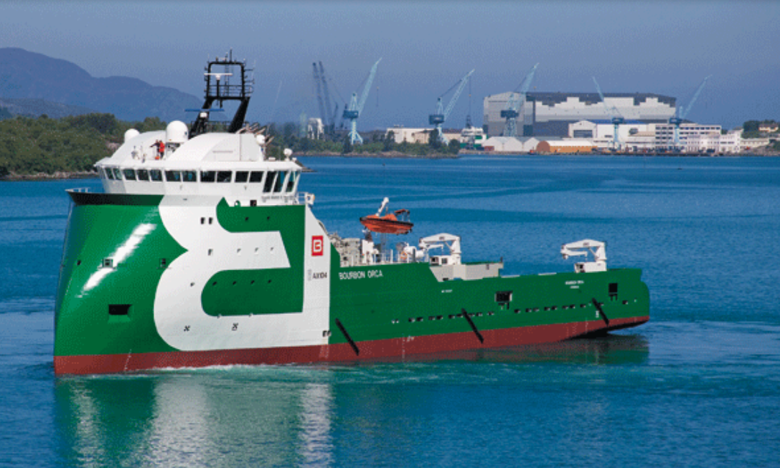
Mũi tàu (bow) là phần phía xa nhất về phía trước của thân tàu, có vai trò giúp giảm lực cản khi con tàu rẽ nước tiến về phía trước. Thiết kế của mũi tàu đã được cải tiến nhiều lần trong quá khứ nhằm nâng cao hiệu quả khai thác và độ ổn định của tàu trên biển. Loại thiết kế mũi tàu được sử dụng phụ thuộc vào đặc tính của tàu, khu vực hoạt động và mục đích sử dụng của con tàu.
X-Bow là một thiết kế mũi tàu độc đáo do Ulstein Group của Na Uy giới thiệu vào năm 2006. Kể từ đó, thiết kế này đã nhận được nhiều đánh giá tích cực trên toàn thế giới và hiện đang được sử dụng trên nhiều loại tàu khác nhau. Vậy thiết kế X-Bow khác gì so với thiết kế mũi tàu thông thường?
Thiết kế mũi tàu X-Bow so với thiết kế truyền thống
X-Bow là kiểu “mũi tàu vát về phía sau” (backward sloping bow) hay còn gọi là mũi tàu đảo ngược (inverted bow), được phát triển nhằm tăng hiệu quả sử dụng nhiên liệu và nâng cao mức độ an toàn của tàu khi hoạt động trên biển.
Đúng như tên gọi của nó, thiết kế mũi đảo ngược này có điểm nhô xa nhất nằm ở phần thấp nhất ở phía trước của tàu, gần đường nước (waterline), tạo nên một hình dạng mũi nhọn liên tục cho thân tàu. Thiết kế sắc nhọn ở phần đầu này giúp tàu cắt sóng hiệu quả hơn và cải thiện độ ổn định tổng thể, nhất là trong điều kiện biển động mạnh.
Trong khi đó, ở thiết kế mũi tàu truyền thống, điểm nhô xa nhất của mũi nằm ở phần trên cùng phía trước của mũi tàu. Từ điểm này, mũi tàu thu nhỏ dần xuống dưới, khiến phần bắt đầu của mũi tại đường nước lùi về phía sau. Do hình dạng của mũi truyền thống kém sắc nhọn hơn, một phần năng lượng của tàu phải dùng để đẩy nước và tạo lực nâng sóng phía trước khi tàu chạy tới. Điều này làm tăng lực cản thủy động học và khiến tốc độ của tàu bị giảm đáng kể.

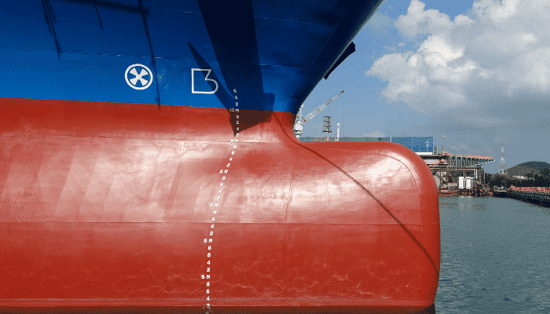
Theo các thử nghiệm so sánh do Ulstein thực hiện, thiết kế mũi tàu X-Bow với dạng mũi tàu sắc nhọn hầu như không tạo ra tia nước bắn (spray) khi cắt qua sóng. Nhờ khả năng tách sóng hiệu quả, năng lượng truyền từ sóng sang thân tàu giảm đi đáng kể, do đó tổn thất tốc độ của tàu gần như không đáng kể.
Hơn nữa, do mũi X-Bow xuyên cắt qua sóng thay vì nhô lên rồi chúi xuống trên đỉnh sóng như các thiết kế truyền thống, lượng nước vục lên boong tàu (green water) giảm đáng kể so với các tàu có dạng mũi thông thường. Điều này cũng đồng nghĩa với việc hiện tượng dập phần mũi loe (bow flare) và dập đáy trên sóng (slamming) ở phần trước mũi tàu gần như được loại bỏ.
Các tàu sử dụng thiết kế thân tàu X-Bow có chuyển động êm hơn, ít chịu tác động của hiện tượng dập sóng, từ đó cải thiện đáng kể điều kiện sinh hoạt và làm việc trên tàu, đồng thời giảm nguy cơ dịch chuyển hàng hóa trong quá trình hành trình. Theo một nghiên cứu, thiết kế X-Bow có thể làm giảm dao động của tàu tới khoảng 20%, ngay cả trong điều kiện biển động mạnh.
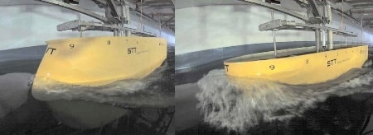
Nhờ vậy, tàu được trang bị mũi X-Bow có thể chạy những vùng biển có sóng lớn với tốc độ tốt hơn và mức độ dao động thấp hơn. Những ý kiến thu thập từ các thuyền viên đã làm việc trên tàu X-Bow cũng cho thấy điều kiện sinh hoạt và khai thác tàu được cải thiện rõ rệt. Một số sĩ quan thậm chí cho biết rằng, khác với các tàu có mũi truyền thống, tàu X-Bow thường không cần phải giảm tốc độ nhiều khi gặp thời tiết biển xấu.
Thiết kế X-Bow ban đầu được phát triển nhằm đạt được tốc độ cao hơn đồng thời giảm các vấn đề về dập sóng và rung động trong điều kiện thời tiết bất lợi. Tuy nhiên, theo nhà thiết kế, X-Bow còn mang lại nhiều lợi ích khác so với các kiểu mũi tàu truyền thống.
Bourbon Orca là con tàu đầu tiên được Ulstein hạ thủy với thiết kế X-Bow vào năm 2006.
Mặc dù ban đầu thiết kế này chủ yếu được sử dụng cho các tàu dịch vụ và tàu hỗ trợ ngoài khơi (Offshore Support Vessels - OSV), nhu cầu áp dụng X-Bow đã tăng lên đáng kể trên nhiều loại tàu khác nhau. Ngày nay, thiết kế này còn được sử dụng cho cả tàu container và tàu hải quân.
-------------------------------------------------------------------

